PROBLEMI DI GRAVITA’ E MOLLA

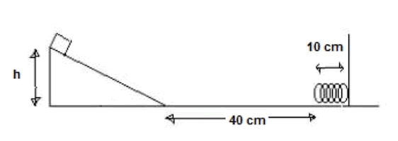
Problema 1: il lancio della scatolina. (Risolvi questo problema con il Lavoro) Una scatolina di massa 20 g si trova immobile ad una certa altezza h sopra un piano inclinato liscio. Una volta lasciata libera, la scatolina percorre interamente il piano inclinato e procede lungo un piano orizzontale ideale.
Dopo aver percorso 40 cm incontra una molla con costante elastica pari a 2N/m che si trova ad una lunghezza a riposo di 10 cm.
Determinare quale deve essere l’altezza iniziale h a cui deve essere posto la scatolina affinché essa nella sua discesa riesca a comprimere interamente la molla e toccare la parete a cui essa è agganciata. [hint: tieni in conto che il Lavoro totale è dato da quello del peso –positivo, scatolina in discesa- e quello della molla –negativo, compressione-. h=5,1cm]
(Risolvi questo problema con il Lavoro) Come cambia la risposta se invece il piano orizzontale applica sulla scatolina una forza di attrito Fd=0,01N? [hint: adesso nel lavoro totale devi considerare pure l’attrito: tieni conto che esso agisce per 40cm. h=7,14cm]

Problema 2: il giro della morte! Un blocco di massa m=500g premuto contro una molla con costante elastica K=450N/m parte quando la molla viene lasciata andare. Il corpo è spinto via e si muove sul piano senza attrito fino al punto B con velocità 12m/s. Dopodiché il blocco inizia a salire per la curva di raggio r=1m.
Caso ideale (Risolvi questo problema con l’Energia e con il Lavoro)
- Calcola l’Energia Meccanica della massa m quando è in B (E=36 J)
- Qual è l’energia potenziale della molla quando era compressa? [hint: per rispondere, riguardati il punto 1)]. Determinare la compressione iniziale della molla [ΔL=40cm]
- Determinare la velocità del blocco alla sommità della curva (punto c); [hint: pensa a qual è la quota del punto c. V_{C}=10,24m/s]
- Come cambia la risposta alla domanda 2) se il raggio fosse stato di lunghezza r=4m? [Ahi ahi! Il blocco non arriva al punto c! Esso si trova nella regione proibita]

Caso con attrito (Risolvi questo problema con il Lavoro)
- Quale sarebbe dovuta essere la compressione della molla per far arrivare la scatolina al punto B con velocità di 12m/s se lungo il tragitto AB ci fosse stato un attrito dinamico Fd=8N? tieni conto che il segmento $\overline{AB}$ è lungo 1100mm [ΔL=44,6cm]

